Termo de Concordância e Cessão de Direitos de Reprodução Gráfica

Os abaixo assinados autores do artigo intitulado "QUALIDADE DO LEITE REFRIGERADO DE SISTEMAS LEITEIROS DO SUDOESTE GOIANO ", declaram ter lido e aprovado o manuscrito na sua totalidade e concordam em submetê-lo à Revista do ILCT para avaliação e possível publicação como resultados originais. Esta declaração implica que o manuscrito, independente do idioma, não foi submetido a outros periódicos ou revistas com a mesma finalidade. Sendo assim, "Declaro(amos) que aceito(amos) ceder o direito de reprodução gráfica para a Revista do ILCT no caso do artigo com o título descrito acima (ou título que posteriormente chegar a ser adotado, para atender às sugestões de editores e revisores) venha ser publicado na Revista do ILCT. Em adição, concordamos em nomear Marco Antônio Pereira da Silva como sendo o autor a quem toda correspondência deverá ser enviada.
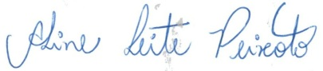
Aline Leite Peixoto
Zootecnista. Discente do Programa de Pós-Graduação em Zootecnia do Instituto Federal de Educação, Ciência e Tecnologia Goiano - Câmpus Rio Verde, Goiás, Brasil.(64) 3620-5637alpeixoto7@hotmail.com
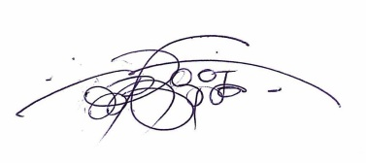
Marco Antônio Pereira da Silva
Zootecnista. Docente do Programa de Pós-Graduação em Zootecnia do Instituto Federal de Educação, Ciência e Tecnologia Goiano - Câmpus Rio Verde, Goiás, Brasil. (64) 3620-5637marcotony@yahoo.com.br

Letícia Aparecida de Morais
Zootecnista. Mestranda em Zootecnia pelo Instituto Federal de Educação, Ciência e Tecnologia Goiano - Câmpus Rio Verde, Goiás, Brasil.(64) 3620-5637 leticia_apmorais@hotmail.com

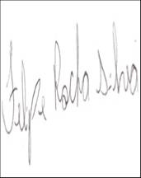
Felipe Rocha Silva
Zootecnista pelo Instituto Federal de Educação, Ciência e Tecnologia Goiano - Câmpus Rio Verde, Goiás, Brasil. (64) 3620-5637
felipe-rocharv@hotmail.com

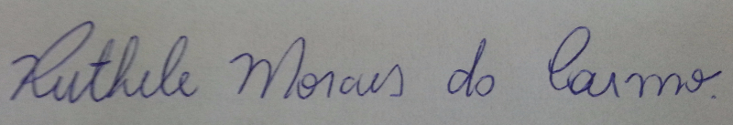

Ruthele Moraes do Carmo
Zootecnista. Mestrando em Zootecnia pelo Instituto Federal de Educação, Ciência e Tecnologia Goiano - Câmpus Rio Verde, Goiás, Brasil.(64) 3620-5637
ruthelerv@hotmail.com

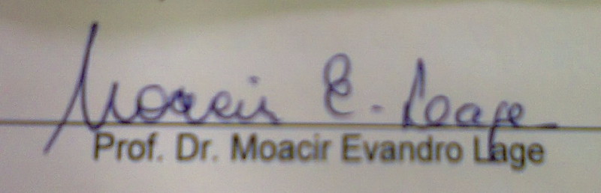
Moacir Evandro Lage
Médico Veterinário, professor efetivo da Universidade Federal de Goiás, Brasil.
moacirlage@hotmail.com

Área para Avaliação: Físico-química, química de lácteos.

Endereço para correspondência: Instituto Federal de Educação, Ciência e Tecnologia Goiano – Câmpus Rio Verde. Rodovia Sul Goiana km 01, Caixa Postal 66, Zona Rural, CEP – 75.901-970, Rio Verde, Goiás, Brasil.

